Приложение
к Правилам благоустройства
территории муниципального
образования "Келермесское сельское поселение"

Правила
размещения и содержания вывесок на территории муниципального образования "Келермесское сельское поселение"

I. Общие положения

1. Настоящие Правила размещения и содержания вывесок на территории муниципального образования "Келермесское сельское поселение" (далее - Правила) определяют виды вывесок, допустимых для размещения на территории муниципального образования "Келермесское сельское поселение", устанавливают требования к их размещению и содержанию.
2. В случае утверждения Архитектурно-художественных концепций внешнего облика улиц и территорий муниципального образования "Келермесское сельское поселение" (далее - Архитектурно-художественные концепции), размещение вывесок на внешних поверхностях зданий, строений, сооружений данных улиц и территорий осуществляется согласно соответствующей Архитектурно-художественной концепции.
3. Архитектурно-художественные концепции могут содержать требования к типам размещаемых вывесок, их габаритам (длине, ширине, высоте и т.д.), колористическому решению, используемому на них шрифту, а также месту размещения вывесок на внешних поверхностях зданий, строений, сооружений. Архитектурно-художественные концепции включают графические материалы, в том числе схемы и чертежи.
Архитектурно-художественные концепции подлежат размещению на официальном сайте Администрации муниципального образования "Келермесское сельское поселение" в информационно-телекоммуникационной сети "Интернет" в срок, не позднее 5 рабочих дней со дня их утверждения.
4. Глава муниципального образования "Келермесское сельское поселение" по представлению Управления архитектуры и градостроительства МО «Гиагинский район» утверждает перечень улиц и территорий муниципального образования "Келермесское сельское поселение", на которых вывески размещаются в соответствии с требованиями Архитектурно-художественных концепций.
5. Размещение вывесок на улицах и территориях муниципального образования "Келермесское сельское поселение", в отношении которых разработаны и утверждены соответствующие Архитектурно-художественные концепции, с нарушением требований к размещению вывесок, установленных указанными Архитектурно-художественными концепциями, не допускается.
6. На вывески, размещаемые в соответствии с требованиями утвержденных Архитектурно-художественных концепций, могут быть разработаны дизайн-проекты размещения вывесок в соответствии с требованиями раздела V настоящих Правил.
7. При разработке проектного решения фасадов зданий, строений, сооружений в рамках их строительства или реконструкции, предусматривающей изменение внешнего облика, в составе указанного решения, подлежащего согласованию с Управлением архитектуры и градостроительства, в том числе определяются места размещения вывесок на внешних поверхностях данных объектов, а также их типы и габариты (длина, ширина, высота и т.д.).
8. Вывески, размещаемые в муниципальном образовании "Келермесское сельское поселение", должны быть безопасны, спроектированы, изготовлены и установлены в соответствии с требованиями технических регламентов, строительных норм и правил, государственных стандартов, требованиями к конструкциям и их размещению, в том числе на внешних поверхностях зданий, строений, сооружений, иными установленными требованиями, а также не нарушать внешний архитектурный облик муниципального образования "Келермесское сельское поселение" и обеспечивать соответствие эстетических характеристик вывесок стилистике объекта, на котором они размещаются.
9. Использование в текстах (надписях), размещаемых на информационных конструкциях (вывесках) товарных знаков и знаков обслуживания, в том числе на иностранных языках, осуществляется только при условии их предварительной регистрации в установленном порядке на территории Российской Федерации или в случаях, предусмотренных международным договором Российской Федерации.

II. Термины и определения

10. Вывески - информационные конструкции, размещаемые на фасадах, крышах или иных внешних поверхностях (внешних ограждающих конструкциях) зданий, строений, сооружений, включая витрины, внешних поверхностях нестационарных торговых объектов в месте нахождения или осуществления деятельности организации или индивидуального предпринимателя, содержащие:
10.1. Сведения о профиле деятельности организации, индивидуального предпринимателя и (или) виде реализуемых ими товаров, оказываемых услуг и (или) их наименование (фирменное наименование, коммерческое обозначение, изображение товарного знака, знака обслуживания) в целях извещения неопределенного круга лиц о фактическом местоположении (месте осуществления деятельности) данной организации, индивидуального предпринимателя.
10.2. Сведения, размещаемые в случаях, предусмотренных Законом Российской Федерации от 7 февраля 1992 г. N 2300-1 "О защите прав потребителей".

III. Ограничения при размещении вывесок

11. При размещении на территории муниципального образования "Келермесское сельское поселение" вывесок запрещается:
11.1. В случае размещения вывесок на внешних поверхностях иных зданий, строений, сооружений :
- нарушение геометрических параметров (размеров) вывесок (за исключением случаев размещения вывесок на торговых, развлекательных центрах, кинотеатрах, театрах, цирках);
- нарушение установленных требований к местам размещения вывесок;
- вертикальный порядок расположения букв на информационном поле вывески; - размещение вывесок выше линии второго этажа (линии перекрытий между первым и вторым этажами) (за исключением крышных конструкций, а также случаев размещения вывесок в соответствии с дизайн-проектом);
- размещение вывесок на козырьках зданий, строений, сооружений; - полное перекрытие (закрытие) оконных и дверных проемов, а также витражей и витрин;
- размещение вывесок на глухих торцах фасада (за исключением случаев размещения вывесок на торговых, развлекательных центрах, кинотеатрах и др.);
- размещение вывесок в оконных проемах;
- размещение вывесок на кровлях, лоджиях и балконах;
- размещение вывесок на архитектурных деталях фасадов объектов (в том числе на колоннах, пилястрах, орнаментах, лепнине);
- размещение вывесок на расстоянии ближе чем 1 м от мемориальных досок;
- перекрытие (закрытие) указателей наименований улиц и номеров домов;
- размещение настенных вывесок одна над другой (за исключением случаев размещения вывесок в соответствии с дизайн-проектом);
- размещение консольных вывесок на расстоянии менее 10 м друг от друга, а также одной консольной вывески над другой;
- размещение вывесок путем непосредственного нанесения на поверхность фасада декоративно-художественного и (или) текстового изображения (методом покраски, наклейки и иными методами);
- размещение вывесок с помощью демонстрации постеров на динамических системах смены изображений (роллерные системы, системы поворотных панелей - призматроны и др.) или с помощью изображения, демонстрируемого на электронных носителях (экраны (телевизоры), бегущая строка и т.д.) (за исключением вывесок, размещаемых в витрине с использованием электронного носителя - экрана (телевизора);
- окраска и покрытие декоративными пленками поверхности остекления витрин;
- замена остекления витрин световыми коробами;
- устройство в витрине конструкций электронных носителей экранов (телевизоров) на всю высоту и (или) длину остекления витрины;
- размещение вывесок с использованием картона, ткани, баннерной ткани (за исключением афиш);
- размещение вывесок с использованием неоновых светильников, мигающих (мерцающих) элементов.
11.2. Размещение вывесок на ограждающих конструкциях (заборах, шлагбаумах, ограждениях, перилах и т.д.) (за исключением случая, предусмотренного пунктом 29 настоящих Правил)
11.3. Размещение вывесок в виде отдельно стоящих сборно-разборных (складных) конструкций - штендеров.
11.4. Размещение вывесок на сезонных кафе при стационарных предприятиях общественного питания (за исключением случаев, предусмотренных пунктом 24 настоящих Правил).
11.5. Использование мест размещения вывесок, определенных в согласованном дизайн-проекте в соответствии с разделом V настоящих Правил, для размещения рекламных конструкций.
11.6. Размещение вывесок на внешних поверхностях объектов незавершенного строительства.

IV. Требования к размещению вывесок, указанных в пункте 10.1 Правил

12. Вывески, размещаются на фасадах, крышах, на (в) витринах или на иных внешних поверхностях зданий, строений, сооружений.
13. На внешних поверхностях одного здания, строения, сооружения организация, индивидуальный предприниматель вправе установить не более одной вывески каждого из следующих типов (за исключением случаев, предусмотренных настоящими Правилами):
- настенная конструкция (конструкция вывесок располагается параллельно к поверхности фасадов объектов и (или) их конструктивных элементов непосредственно на плоскости фасада объекта);
- консольная конструкция (конструкция вывесок располагается перпендикулярно к поверхности фасадов объектов и (или) их конструктивных элементов); - витринная конструкция (конструкция вывесок располагается в витрине на внешней и (или) с внутренней стороны остекления витрины объектов).
Организации, индивидуальные предприниматели, осуществляющие деятельность по оказанию услуг общественного питания, дополнительно к вывеске, указанной в абзаце первом настоящего пункта, вправе разместить не более одной информационной конструкции, содержащей сведения об ассортименте блюд, напитков и иных продуктов питания, предлагаемых при предоставлении ими указанных услуг, в том числе с указанием их массы/объема и цены (меню), в виде настенной конструкции.
На фасадах здания, строения, сооружения нежилого назначения организация, индивидуальный предприниматель вправе разместить более одной консольной конструкции (но не более одной консольной конструкции на одном фасаде) при условии, если единственным собственником (правообладателем) указанного здания, строения, сооружения является организация, индивидуальный предприниматель, сведения о котором содержатся в данных информационных конструкциях и в месте фактического нахождения (месте осуществления деятельности) которого размещаются указанные информационные конструкции.
Размещение информационных конструкций (вывесок), на внешних поверхностях торговых, развлекательных центров, кинотеатров, театров, цирков осуществляется на основании дизайн-проекта, разработанного и согласованного в соответствии с требованиями раздела V настоящих Правил. При этом указанный дизайн-проект должен содержать информацию и определять размещение всех информационных конструкций, размещаемых на внешних поверхностях указанных торговых, развлекательных центров, кинотеатров, театров, цирков.
14. Вывески могут быть размещены в виде единичной конструкции и (или) комплекса идентичных и (или) взаимосвязанных элементов одной информационной конструкции, указанных в пункте 17 настоящих Правил.
Для целей настоящих Правил витринные конструкции, размещаемые организацией, индивидуальным предпринимателем в витрине на внешней и (или) с внутренней стороны остекления витрины, признаются комплексом идентичных и (или) взаимосвязанных элементов единой информационной конструкции в случае их размещения в соответствии с требованиями настоящих Правил в более чем одной витрине.
15. Организации, индивидуальные предприниматели осуществляют размещение информационных конструкций, указанных пункте 13 настоящих Правил, на плоских участках фасада, свободных от архитектурных элементов, исключительно в пределах площади внешних поверхностей объекта, соответствующей физическим размерам занимаемых данными организациями, индивидуальными предпринимателями помещений на праве собственности, ином вещном праве или обязательственном праве.
Требование настоящего абзаца о размещении информационных конструкций, указанных в пункте 13 настоящих Правил, исключительно в пределах площади внешних поверхностей объекта, соответствующей физическим размерам занимаемых организациями, индивидуальными предпринимателями помещений, не распространяется на случаи размещения информационных конструкций на торговых, развлекательных центрах организациями, индивидуальными предпринимателями, местом фактического нахождения или осуществления деятельности которых являются указанные торговые, развлекательные центры.
Информационные конструкции, указанные в абзаце втором пункта 13 настоящих Правил (меню), размещаются на плоских участках фасада, свободных от архитектурных элементов, непосредственно у входа (справа или слева) в помещение, указанное в абзаце первом настоящего пункта, или на входных дверях в него, не выше уровня дверного проема.
16. При размещении на одном фасаде объекта одновременно вывесок нескольких организаций, индивидуальных предпринимателей указанные вывески размещаются в один высотный ряд на единой горизонтальной линии (на одном уровне, высоте).
17. Вывески могут состоять из следующих элементов:
- информационное поле (текстовая часть) - буквы, буквенные символы, аббревиатура, цифры;
- декоративно-художественные элементы - логотипы, знаки и т.д.;
- элементы крепления;
- подложка.
Высота вывески не должна превышать 0,50 м за исключением случаев, предусмотренных настоящими Правилами.
В случае, если вывеска представляет собой объемные символы без использования подложки, высота вывески не должна превышать 0,75 м (с учетом высоты выносных элементов строчных и прописных букв за пределами размера основного шрифта (не более 0,50 м), а также высоты декоративно-художественных элементов).
18. На вывеске может быть организована подсветка. Подсветка вывески должна иметь немерцающий, приглушенный свет, не создавать прямых направленных лучей в окна жилых помещений.
19. Настенные конструкции, размещаемые на внешних поверхностях зданий, строений, сооружений, должны соответствовать следующим требованиям:
19.1. Настенные конструкции размещаются над входом или окнами (витринами) помещений, указанных в пункте 15 настоящих Правил, на единой горизонтальной оси с иными настенными конструкциями, установленными в пределах фасада, на уровне линии перекрытий между первым и вторым этажами либо ниже указанной линии.
В случае если помещения, указанные в пункте 15 настоящих Правил, располагаются в подвальных или цокольных этажах объектов, и отсутствует возможность размещения вывесок в соответствии с требованиями абзаца первого настоящего пункта, вывески могут быть размещены над окнами подвального или цокольного этажа, но не ниже 0,60 м от уровня земли до нижнего края настенной конструкции. При этом вывеска не должна выступать от плоскости фасада более чем на 0,10 м.
19.2. Максимальный размер настенных конструкций, размещаемых организациями, индивидуальными предпринимателями на внешних поверхностях зданий, строений, сооружений, не должен превышать:
- по высоте - 0,50 м, за исключением размещения настенной вывески на фризе;
- по длине - 70 процентов от длины фасада, соответствующей занимаемым данными организациями, индивидуальными предпринимателями помещениям, но не более 15 м для единичной конструкции.
При размещении настенной конструкции в пределах 70 процентов от длины фасада в виде комплекса идентичных взаимосвязанных элементов (информационное поле (текстовая часть) и декоративно-художественные элементы) максимальный размер каждого из указанных элементов не может превышать 10 м в длину.
Максимальный размер, информационных конструкций, указанных в абзаце втором пункта 13 настоящих Правил (меню), не должен превышать:
- по высоте - 0,80 м;
- по длине - 0,60 м.
Крайняя точка элементов настенной конструкции не должна находиться на расстоянии более чем 0,20 м от плоскости фасада.
При наличии на внешних поверхностях здания, строения, сооружения в месте размещения вывески элементов систем газоснабжения и (или) водоотведения (водосточных труб) размещение настенных конструкций осуществляется при условии обеспечения безопасности указанных систем.
В случае расположения на одном фасаде здания, строения, сооружения нескольких информационных конструкций указанные конструкции должны быть расположены в одной плоскости относительно вертикальной плоскости фасада, на котором они размещены.
19.3. При наличии на фасаде объекта фриза настенная конструкция размещается исключительно на фризе в соответствии со следующими требованиями:
19.3.1. Конструкции настенных вывесок, допускаемых к размещению на фризе, представляют собой объемные символы (без использования подложки либо с использованием подложки), а также световые короба (в случаях, установленных пунктом 19.3.3).
19.3.2. При использовании в настенной конструкции, размещаемой на фризе, подложки указанная подложка размещается на фризе на длину, соответствующую физическим размерам занимаемых соответствующими организациями, индивидуальными предпринимателями помещений. Высота подложки, используемой для размещения настенной конструкции на фризе, должна быть равна высоте фриза.
Общая высота информационного поля (текстовой части), а также декоративно-художественных элементов настенной конструкции, размещаемой на фризе в виде объемных символов, не может быть более 70 процентов высоты фриза (с учетом высоты выносных элементов строчных и прописных букв за пределами размера основного шрифта, а также высоты декоративно-художественных элементов), а их длина - не более 70 процентов длины фриза.
Объемные символы, используемые в настенной конструкции на фризе, должны размещаться на единой горизонтальной оси.
В случае размещения на одном фризе несколько настенных конструкций для них может быть организована единая подложка для размещения объемных символов.
19.3.3. Размещение настенной конструкции (настенных конструкций) в виде светового короба (световых коробов) на фризе допускается только при условии организации данного светового короба (световых коробов) на всю высоту соответствующего фриза.
19.3.4. При наличии на фасаде объекта козырька настенная конструкция может быть размещена на фризе козырька строго в габаритах указанного фриза.
Запрещается размещение настенной конструкции непосредственно на конструкции козырька.
19.4. Информационное поле настенных конструкций, размещаемых на фасадах объектов, являющихся объектами культурного наследия, а также выявленными объектами культурного наследия, должно выполняться из отдельных элементов (букв, обозначений, декоративных элементов и т.д.), без использования подложки в виде непрозрачной основы для их крепления.
19.5. В дополнение к настенной конструкции, размещаемой непосредственно на фасадах зданий, строений, сооружений, допускается размещение вывесок на дверях входных групп, в том числе методом нанесения трафаретной печати или иными аналогичными методами на остекление дверей.
Максимальный размер данных вывесок не должен превышать:
- по высоте - 0,40 м;
- по длине - 0,30 м.
20. Консольные конструкции располагаются в одной горизонтальной плоскости фасада, в том числе у арок, на границах и внешних углах зданий, строений, сооружений в соответствии со следующими требованиями:
20.1. Расстояние между консольными конструкциями не может быть менее 10 м.
Расстояние от уровня земли до нижнего края консольной конструкции должно быть не менее 2,50 м.
20.2. Консольная конструкция не должна находиться более чем на 0,20 м от плоскости фасада, а крайняя точка ее лицевой стороны - на расстоянии более чем 1 м от плоскости фасада. В высоту консольная конструкция не может превышать 1 м.
20.3. Максимальные параметры (размеры) консольных конструкций, размещаемых на фасадах объектов, являющихся объектами культурного наследия, выявленными объектами культурного наследия, а также объектов, не должны превышать 0,50 м - по высоте и 0,50 м - по ширине.
20.4. При наличии на фасаде объекта настенных конструкций консольные конструкции располагаются с ними на единой горизонтальной оси.
20.5. Консольные конструкции, размещаемые в соответствии с дизайн-проектом, не могут быть расположены выше линии третьего этажа (линии перекрытий между вторым и третьим этажами).
21. Витринные конструкции являются одним из способов внутреннего оформления витрин. Размещение витринных конструкций при оформлении витрин осуществляется в соответствии с требованиями, установленными настоящими Правилами. Витринные конструкции размещаются в витрине на внешней и (или) с внутренней стороны остекления витрины объектов в соответствии со следующими требованиями:
21.1. Максимальный размер витринных конструкций, включая электронные носители - экраны (телевизоры), размещаемых в витрине, а также с внутренней стороны остекления витрины, не должен превышать половины размера остекления витрины по высоте и половины размера остекления витрины по длине.
21.2. Вывески, размещенные на внешней стороне витрины не должны выходить за плоскость фасада объекта. Параметры (размеры) вывески, размещаемой на внешней стороне витрины, не должны превышать в высоту 0,40 м, в длину - длину остекления витрины.
21.3. Непосредственно на остеклении витрины допускается размещение вывески, в виде отдельных букв и декоративных элементов, в том числе методом нанесения трафаретной печати или иными аналогичными методами. При этом максимальный размер вывески, размещаемой на остеклении витрины, не должен превышать в высоту 0,15 м.
21.4. При размещении вывески в витрине (с ее внутренней стороны) расстояние от остекления витрины до витринной конструкции должно составлять не менее 0,15 м.
22. Организации, индивидуальные предприниматели дополнительно к конструкции, указанной в абзаце первом пункта 13 настоящих Правил, размещенной на фасаде здания, строения, сооружения, вправе разместить информационную конструкцию (вывеску), на крыше указанного здания, строения, сооружения в соответствии со следующими требованиями:
22.1. Размещение вывесок на крышах зданий, строений, сооружений допускается при условии, если единственным собственником (правообладателем) указанного здания, строения, сооружения является организация, индивидуальный предприниматель, сведения о котором содержатся в данной вывеске и в месте фактического нахождения (месте осуществления деятельности) которого размещается указанная вывеска.
22.2. На крыше одного объекта может быть размещена только одна информационная конструкция, за исключением случаев размещения крышных конструкций на торговых, развлекательных центрах, кинотеатрах, театрах, цирках.
На торговых, развлекательных центрах, кинотеатрах, театрах, цирках допускается размещение более одной крышной конструкции (но не более одной крышной конструкции относительно каждого фасада, по отношению к которому они размещены). При этом крышные конструкции, размещаемые на торговых, развлекательных центрах, кинотеатрах, театрах, цирках, должны быть идентичны друг другу.
22.3. Информационное поле вывесок, размещаемых на крышах объектов, располагается параллельно к поверхности фасадов объектов, по отношению к которым они установлены, выше линии карниза, парапета объекта или его стилобатной части.
22.4. Конструкции вывесок, допускаемых к размещению на крышах зданий, строений, сооружений, представляют собой объемные символы (без использования подложки), которые могут быть оборудованы исключительно внутренней подсветкой.
22.5. Высота информационных конструкций (вывесок), размещаемых на крышах зданий, строений, сооружений, с учетом всех используемых элементов (пункт 17 настоящих Правил) должна быть не более 1,80 м.;
22.6. Длина вывесок, устанавливаемых на крыше объекта, не может превышать половину длины фасада, по отношению к которому они размещены.
22.7. Параметры (размеры) вывесок, размещаемых на стилобатной части объекта, определяются в соответствии с требованиями пунктов 22.5 и 22.6 настоящих Правил.
22.8. Запрещается размещение вывесок на крышах зданий, строений, сооружений, являющихся объектами культурного наследия, а также выявленными объектами культурного наследия.
22.9. Внешний вид вывесок, размещаемых на крыше здания, строения, сооружения, определяется в соответствии с дизайн-проектом размещения вывески, разработанным и согласованным в соответствии с требованиями раздела V настоящих Правил.
23. При наличии на фасадах объектов архитектурно-художественных элементов, препятствующих размещению вывесок в соответствии с требованиями, установленными настоящими Правилами, а также в случае, если параметры вывески, размещаемой на внешних поверхностях нежилых объектов, не могут быть соблюдены при размещении данной вывески в соответствии с требованиями, установленными настоящими Правилами (за исключением пунктов 8 и 11.1 настоящих Правил), размещение данных конструкций осуществляется согласно дизайн-проекту размещения вывески.
Разработка и согласование дизайн-проекта размещения вывески осуществляется в соответствии с требованиями раздела V настоящих Правил.
24. Местоположение и параметры (размеры) вывесок, устанавливаемых на нестационарных торговых объектах площадью до 12 кв. м (включительно), определяются типовыми архитектурными решениями нестационарных торговых объектов, являющимися неотъемлемой частью аукционной документации на право заключения договора на размещение нестационарного торгового объекта, либо типовыми требованиями (для передвижных торговых объектов).
Размещение вывесок на внешних поверхностях нестационарных торговых объектов площадью более 12 кв. м, а также иных сооружений осуществляется в соответствии с пунктами 11 - 22 настоящих Правил.
На период размещения сезонного кафе при стационарном предприятии общественного питания допускается размещение вывесок, путем нанесения надписей на маркизы и зонты, используемые для обустройства данного сезонного кафе. При этом высота размещаемых вывесок должна быть не более 0,20 м. В случае использования в вывесках, размещаемых на маркизах и зонтах сезонного кафе, изображения товарного знака, знака обслуживания высота указанного изображения не должна превышать 0,30 м, а информационное поле (текстовая часть) и декоративно-художественные элементы вывески должны быть размещены на единой горизонтальной оси.
25. Размещение вывесок в виде отдельно стоящих конструкций допускается только в случае невозможности размещения вывески на фасаде, при условии их установки в границах земельного участка, на котором располагаются здания, строения, сооружения, являющиеся местом нахождения, осуществления деятельности организации, индивидуального предпринимателя, сведения о которых содержатся в данных информационных конструкциях и которым указанные здания, строения, сооружения и земельный участок принадлежат на праве собственности или ином вещном праве.
V. Особенности размещения вывесок в соответствии с дизайн-проектом размещения вывески

26. Дизайн-проект размещения вывески подлежит согласованию с Администрацией МО «Келермесское сельское поселение».. Дизайн-проект размещения вывески включает текстовые и графические материалы:
а) текстовые материалы оформляются в виде пояснительной записки и включают:
- сведения об адресе объекта;
- сведения о типе конструкции вывески, месте ее размещения;
- сведения о способе освещения вывески;
- параметры вывески.
б) графические материалы дизайн-проекта при размещении вывески на внешних поверхностях зданий, строений, сооружений включают:
- чертежи фасадов объекта (ортогональные, на которых предполагается размещение вывески с указанием мест размещения вывески, ее параметров (длина, ширина, высота) и типа конструкций);
- фотомонтаж (графическая врисовка вывески в месте ее предполагаемого размещения в существующую ситуацию с указанием размеров). Выполняется в виде компьютерной врисовки конструкции вывески на фотографии с соблюдением пропорций размещаемого объекта;
- фотографии предполагаемого места размещения вывески, выполненные не более, чем за один месяц до обращения за получением государственной услуги, в количестве не менее 3 цветных фотографий (в формате не менее 10 на 15 и не более 13 на 18).
Дизайн-проект должен содержать информацию о размещении всех информационных конструкций на фасадах объекта. При наличии на объекте рекламной конструкции, размещенной в соответствии с требованиями Федерального закона от 13.03.2006 г. N 38-ФЗ "О рекламе", информация о размещении указанной конструкции также отражается в соответствующем дизайн-проекте.
27. Критериями оценки дизайн-проекта размещения вывески на соответствие внешнему архитектурно-художественному облику муниципального образования "Келермесское сельское поселение" являются:
- обеспечение сохранности внешнего архитектурно-художественного облика муниципального образования " Келермесское сельское поселение ";
- соответствие местоположения и эстетических характеристик вывески (форма, параметры (размеры), пропорции, цвет, масштаб и др.) стилистике объекта (классика, ампир, модерн, барокко и т.д.), на котором она размещается;
- привязка настенных конструкций к композиционным осям конструктивных элементов фасадов объектов;
- соблюдение единой горизонтальной оси размещения настенных конструкций с иными настенными конструкциями в пределах фасада объекта;
- обоснованность использования прозрачной основы для крепления отдельных элементов настенной конструкции (бесфоновые подложки);
- обоснованность использования непрозрачной основы для крепления отдельных элементов вывески при размещении настенных конструкций на объектах, являющихся объектами культурного наследия, а также выявленными объектами культурного наследия;
- обоснованность использования вертикального формата в вывесках.
Оценка дизайн-проекта размещения вывески на внешних поверхностях здания, строения, сооружения осуществляется с учетом ранее согласованных дизайн-проектов размещения вывесок на данном объекте (место размещения вывесок, их параметры (размеры) и тип), вывесок, размещенных в соответствии с требованиями настоящих Правил, а также рекламных конструкций, установленных в соответствии с требованиями Федерального закона от 13.03.2006 г. N 38-ФЗ "О рекламе".
28. Согласование с муниципальным образованием " Келермесское сельское поселение " дизайн-проекта размещения вывески не накладывает обязательств на собственника (правообладателя) объекта, на внешней поверхности которого осуществляется размещение указанной вывески, по ее размещению.

VI. Требования к размещению вывесок, указанных в пункте 10.2 Правил, в соответствии с Законом Российской Федерации от 7 февраля 1992 г. N 2300-1 "О защите прав потребителей"

29. Вывески, указанные в пункте 10.2 Правил размещаются на доступном для обозрения месте плоских участков фасада, свободных от архитектурных элементов, непосредственно у входа (справа или слева) в здание, строение, сооружение или помещение или на входных дверях в помещение, в котором фактически находится (осуществляет деятельность) организация или индивидуальный предприниматель, сведения о котором содержатся в данной вывески.
Дополнительно к информационной конструкции, указанной в абзаце первом настоящего пункта, организации, индивидуальные предприниматели вправе разместить вывеску, на ограждающей конструкции (заборе) непосредственно у входа на земельный участок, на котором располагается здание, строение, сооружение, являющиеся местом фактического нахождения, осуществления деятельности организации, индивидуального предпринимателя, сведения о которых содержатся в данной вывеске и которым указанное здание, строение, сооружение и земельный участок принадлежат на праве собственности или ином вещном праве. Размеры (параметры) данных информационных конструкций определяются в соответствии с пунктом 30 настоящих Правил.
30. Для одной организации, индивидуального предпринимателя на одном объекте может быть установлена одна вывеска, указанная в пункте 10.2 настоящих Правил.
31. Расстояние от уровня земли (пола входной группы) до верхнего края вывески не должно превышать 2 м.
Вывеска размещается на единой горизонтальной оси с иными аналогичными информационными конструкциями в пределах плоскости фасада.
32. Вывеска, указанная в пункте 10.2 настоящих Правил, состоит из информационного поля (текстовой части).
Допустимый размер вывески составляет:
- не более 0,60 м по длине;
- не более 0,40 м по высоте.
При этом высота букв, знаков, размещаемых на данной вывеске, не должна превышать 0,10 м.
Вывеска, указанная в пункте 10.2 настоящих Правил, может быть размещена на дверях входных групп, в том числе методом нанесения трафаретной печати или иными аналогичными методами на остекление дверей. Максимальный размер данных вывесок не должен превышать:
- по высоте - 0,40 м;
- по длине - 0,30 м.
При наличии на дверях входных групп вывески, указанной в пункте 10.1 настоящих Правил, вывеска, указанная в пункте 10.2 настоящих Правил, размещается на данных дверях входных групп в один ряд на едином горизонтальном или вертикальном уровне (на одном уровне, высоте, длине) с указанной вывеской (пункт 10.1 настоящих Правил).
33. В случае размещения в одном объекте нескольких организаций, индивидуальных предпринимателей общая площадь вывесок, указанных в пункте 10.2 настоящих Правил, устанавливаемых на фасадах объекта перед одним входом, не должна превышать 2 кв. м.
При этом параметры (размеры) вывесок, размещаемых перед одним входом, должны быть идентичными и не превышать размеры, установленные в абзаце втором пункта 32 настоящих Правил, а расстояние от уровня земли (пола входной группы) до верхнего края информационной конструкции, расположенной на наиболее высоком уровне, не должно превышать 2 м.
34. Вывески, указанные в пункте 10.2 настоящих Правил, могут быть размещены на остеклении витрины методом нанесения трафаретной печати или иными аналогичными методами.
При этом размеры указанных вывесок не могут превышать 0,30 м по длине и 0,20 м по высоте.
Размещение на остеклении витрин нескольких вывесок, в случае, указанном в абзаце первом пункта 33 настоящих Правил, допускается при условии наличия между ними расстояния не менее 0,15 м и общего количества указанных вывесок - не более четырех.
35. Размещение информационных конструкций (вывесок), указанных в пункте 10.2 настоящих Правил, на оконных проемах не допускается.
Информационные конструкции (вывески), указанные в пункте 10.2 настоящих Правил, могут иметь внутреннюю подсветку.

VII. Требования к содержанию вывесок на территории муниципального образования «Келермесское сельское поселение»

36. Содержание вывески, осуществляется организацией, индивидуальным предпринимателем, которые являются собственниками (правообладателями) конструкции, сведения о которых содержатся в данных информационных конструкциях и в месте фактического нахождения (осуществления деятельности) которых данные информационные конструкции размещены (далее - владельцы вывесок).
37. Вывески должны содержаться в технически исправном состоянии, быть очищенными от грязи и иного мусора.
Не допускается наличие на вывесках механических повреждений, а также нарушение целостности конструкции.
Металлические элементы информационных конструкций должны быть очищены от ржавчины и окрашены.
Размещение на информационных конструкциях объявлений, посторонних надписей, изображений и других сообщений, не относящихся к данной информационной конструкции, запрещено.
38. Информационные конструкции подлежат промывке и очистке от грязи и мусора.
Очистка информационных конструкций от грязи и мусора проводится по мере необходимости (по мере загрязнения информационной конструкции), но не реже:
- двух раз в месяц - в отношении информационных конструкций, указанных в пункте 10.1 настоящих Правил, размещаемых на внешних поверхностях нестационарных торговых объектов;
- одного раза в два месяца - в отношении информационных конструкций, указанных в пункте 10.2 настоящих Правил;
- двух раз в год (в марте-апреле и августе - сентябре) - для информационных конструкций, указанных в пункте 10.1 настоящих Правил, размещаемых на внешних поверхностях зданий, строений, сооружений, включая витрины.

VIII. Ответственность за нарушение требований Правил размещения и содержания вывесок на территории муниципального образования " Келермесское сельское поселение "
39. Ответственность за нарушение требований настоящих Правил к содержанию и размещению информационных конструкций (вывесок) несут владельцы данных вывесок, в том числе в части безопасности размещаемых конструкций и проведения работ по их размещению.
40. Лица, допустившие нарушение настоящих правил, несут ответственность в соответствии с действующим законодательством Российской Федерации и Республики Адыгея. Применение мер ответственности не освобождает нарушителя от обязанности по соблюдению настоящих Правил.

IX. Графические материалы Правил размещения и содержания вывесок на территории муниципального образования " Келермесское сельское поселение "
41. Запрещается нарушение геометрических параметров (размеров) вывесок ( п.11.1 Правил).

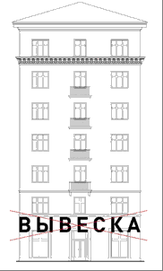
42. Запрещается нарушение установленных требований к местам размещения вывесок (линии перекрытий между первым и вторым этажами) (п. 11.1Правил).

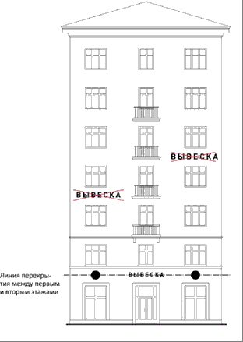

43. Запрещается вертикальный порядок расположения букв на информационном поле вывески (п. 11.1Правил).

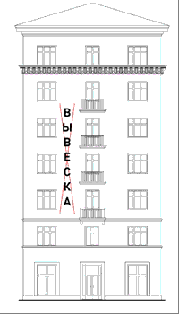

44. Запрещается размещение вывесок на козырьках зданий (п. 11.1Правил).

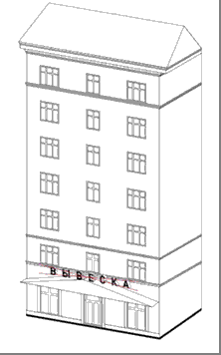

45. Запрещается полное перекрытие (закрытие) оконных и дверных проемов, а также витражей и витрин. Запрещается размещение вывесок в оконных проемах (п. 11.1Правил).

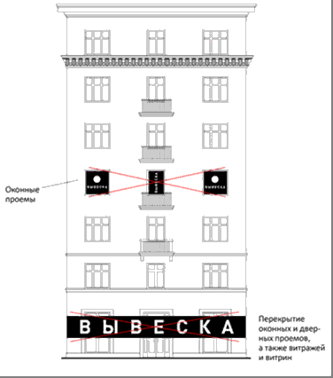
46. Запрещается размещение вывесок в границах жилых помещений, в том числе на глухих торцах фасада (п. 11.1Правил).

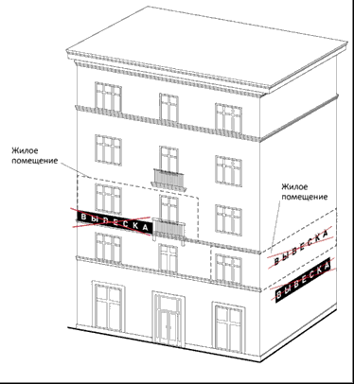

47. Запрещается размещение вывесок на кровлях (п. 11.1Правил).

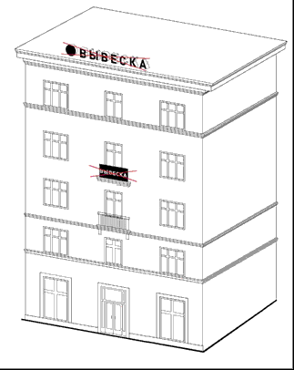
48. Запрещается размещение вывесок на архитектурных деталях фасадов объектов (в том числе на колоннах, пилястрах, орнаментах, лепнине) (п. 11.1Правил).

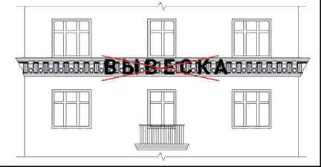

49. Запрещается размещение вывесок на расстоянии ближе, чем 1 м от мемориальных досок (п. 11.1Правил).

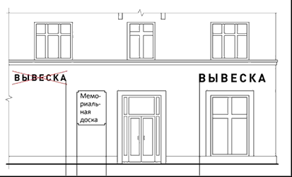

50. Запрещается перекрытие (закрытие) указателей наименований улиц и номеров домов (п. 11.1Правил).

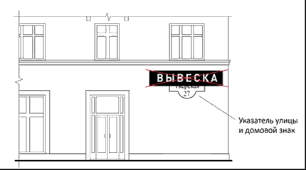

51. Запрещается размещение консольных вывесок на расстоянии менее 10 м друг от друга, а также одной консольной вывески над другой (п. 11.1Правил).

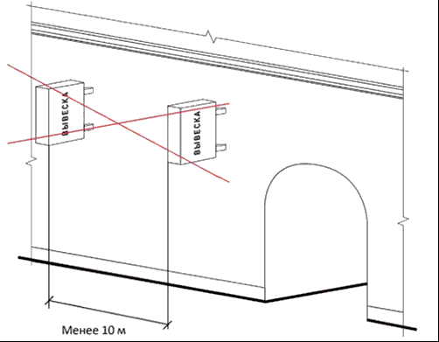

52. Запрещается окраска и покрытие декоративными пленками поверхности остекления витрин (п. 11.1Правил).

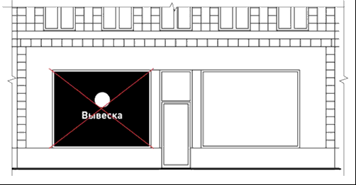

53. Запрещается размещение вывесок на ограждающих конструкциях (заборах, шлагбаумах, ограждениях, перилах и т.д., за исключением случая, предусмотренного п. 29 Правил) (11.2 Правил).

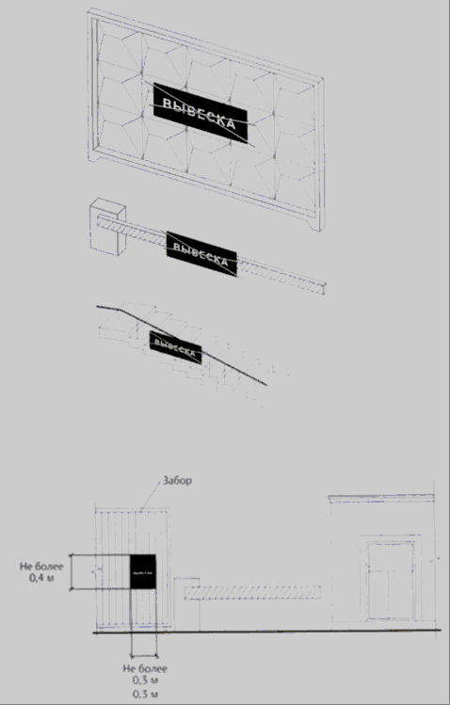

54. Запрещается размещение вывесок в виде отдельно стоящих сборно-разборных (складных) конструкций - штендеров. ( п.11.3 Правил).

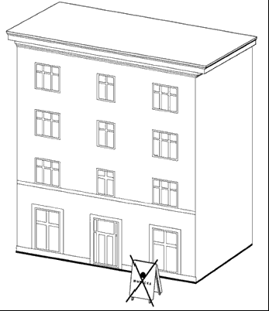

55. Запрещается размещение вывесок на сезонных кафе при стационарных предприятиях общественного питания (за исключением случаев, предусмотренных пунктом 24 Правил) ( п.11.4 Правил).

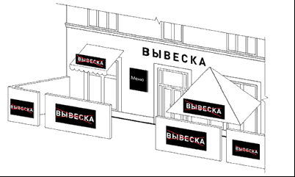

56. Элементы вывески, параметры, виды, визуализация положений Правил, содержащих требования к размещению вывесок (пункт 14, 17 Правил).

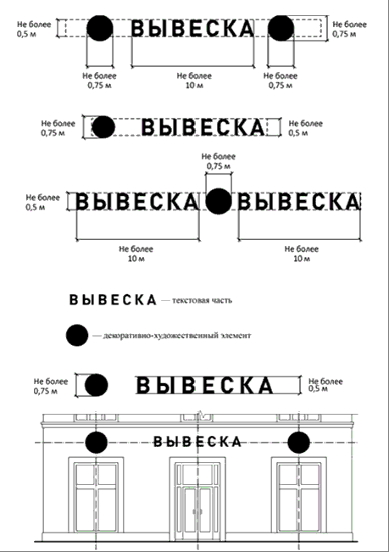

Вывеска, единичная конструкция на подложке:

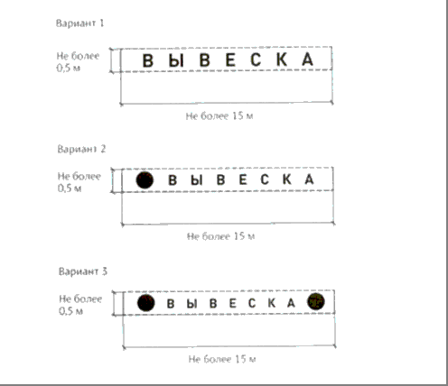

Вывеска - комплекс взаимосвязанных элементов на подложке:

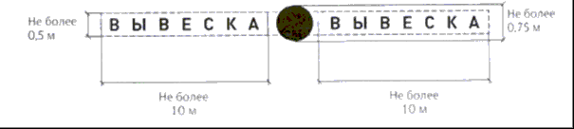

Вывеска - витринная конструкция (п. 14 Правил):
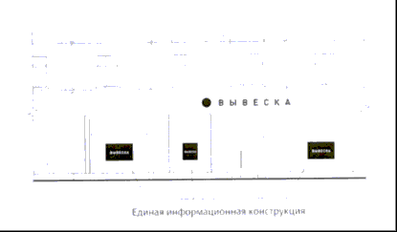
Пункты 15, 16 Правил:

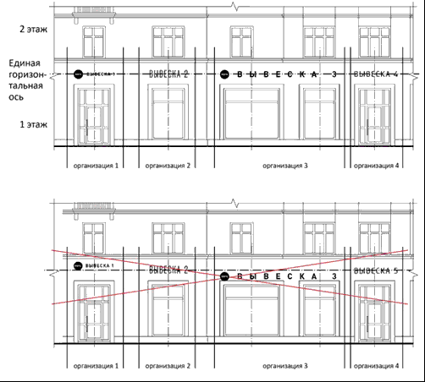

Пункт 19.1 Правил:

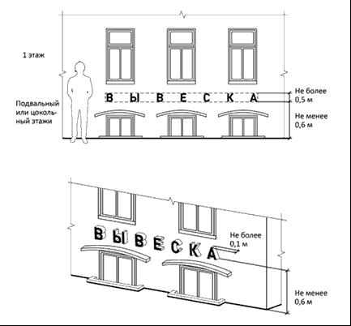
Пункт 19.2 Правил:

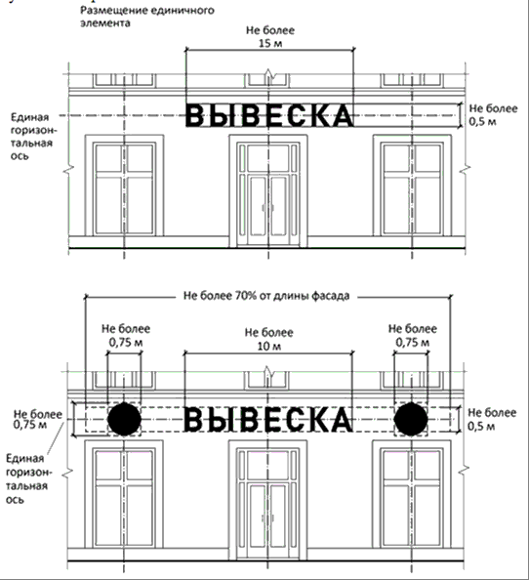

Вывеска - меню:

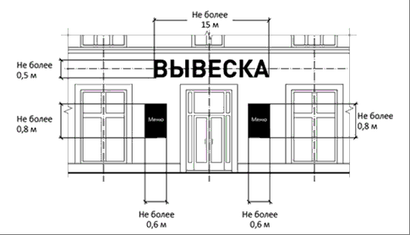
Пункт 19.3 Правил:

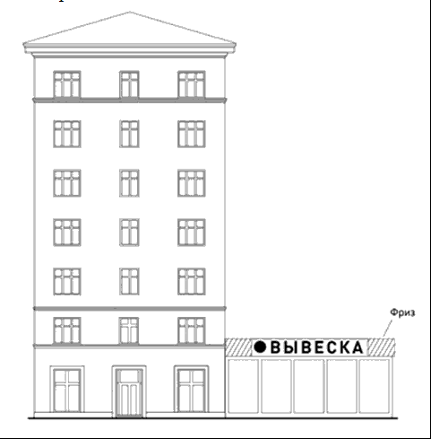

Пункт 19.3.4 Правил:

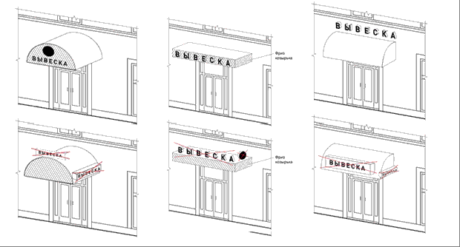

Пункт 19.4 Правил:

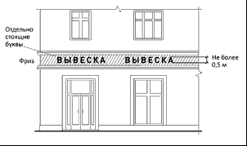

Пункт 20 Правил:
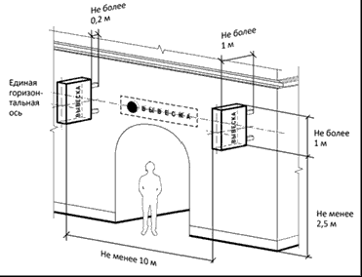

Пункт 20.3 Правил:

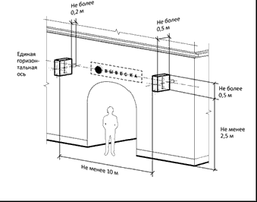

Пункт 21 Правил:

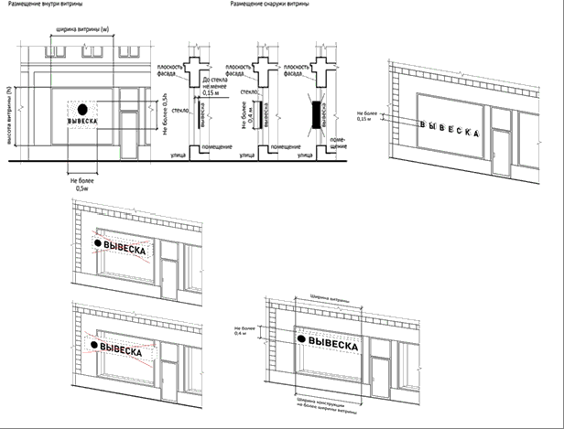

Пункт 22 Правил:

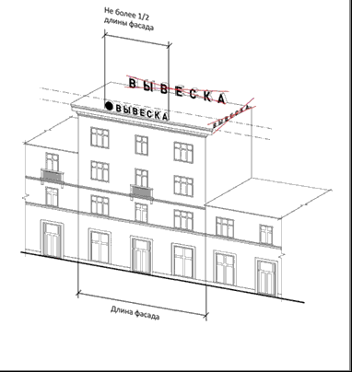

Пункт 22.5 Правил:

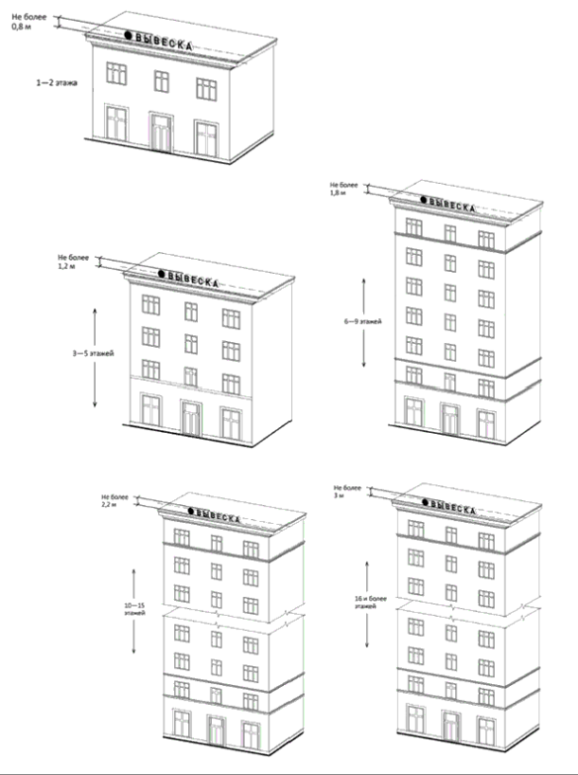

Пункт 22.7 Правил:



